승인 내역
승인 내역은 승인 요청에서 처리된 승인 요청 목록을 표시합니다.
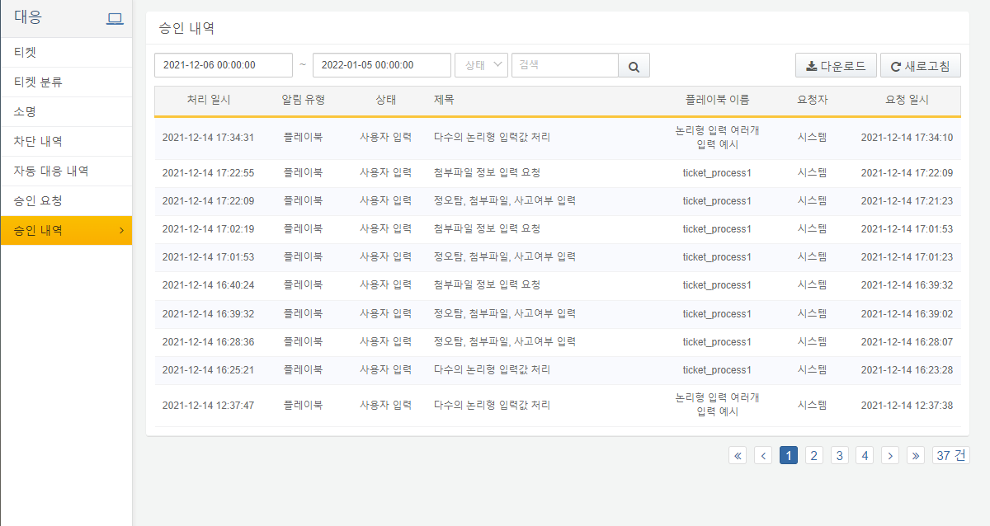
승인 내역 검색
사용자는 승인 요청 내용을 일자, 상태, 검색어 필터 조건을 넣어 검색을 실행할 수 있습니다. 아래 예시는 2021-12-13 ~ 2021-12-14 까지 중 사용자 입력 상태만 검색한 결과 입니다.
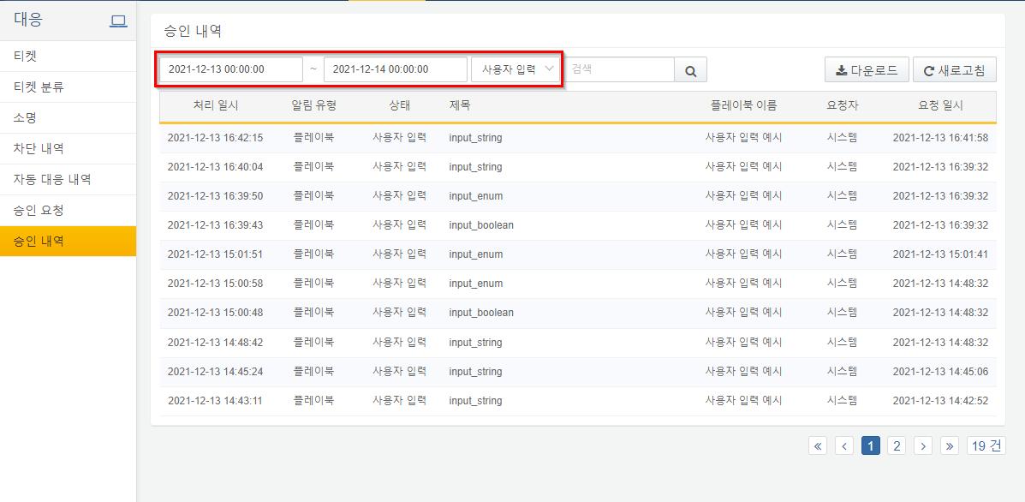
목록 다운로드
다운로드 버튼을 눌러 승인 내역 목록을 CSV, Excel XML, MS Word, HTML, JSON 포맷의 파일로 다운로드 받을 수 있습니다.
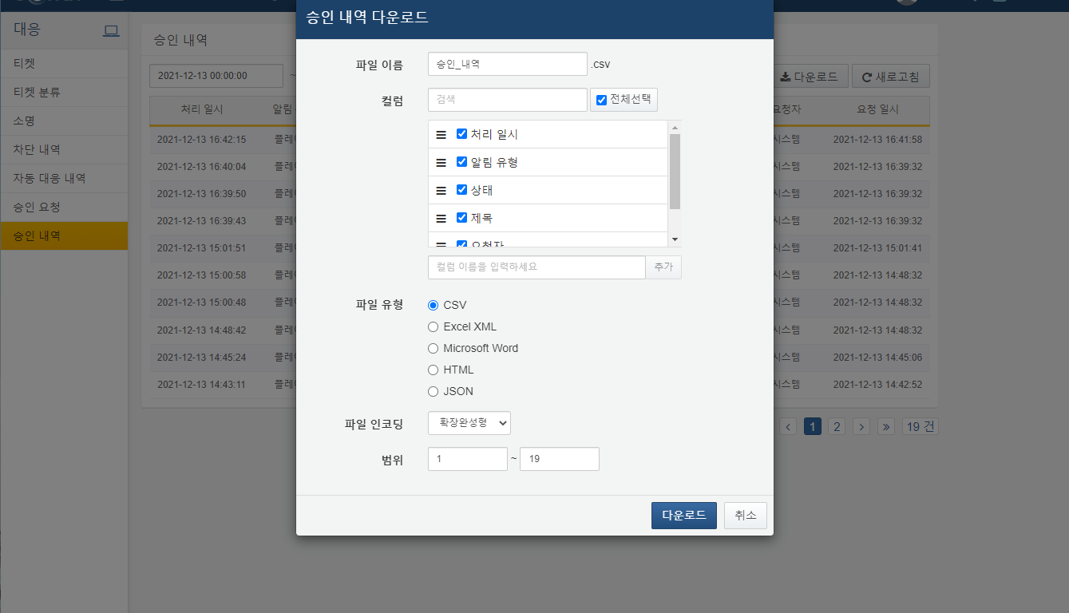
파일 이름
저장할 파일 이름
컬럼 목록
파일에 기록할 컬럼 목록. 컬럼 목록에서 원하는 이름의 컬럼을 검색할 수 있습니다.
파일 유형
저장할 파일의 포맷. CSV, Excel XML, MS Word, HTML, JSON 중 하나.
파일 인코딩
파일의 인코딩 방식. UTF-8, UTF-16 BE, 확장완성형 중 하나.
범위
저장할 승인 내역 항목의 범위. 첫 페이지 제일 위 제목 명칭을 기준으로 1번입니다.
승인 내역 상세
승인 내역 목록에서 특정한 승인 내역의 제목을 누르면 승인 내역을 제목으로 하는 창에서 승인 내역의 상세 정보를 보여줍니다.
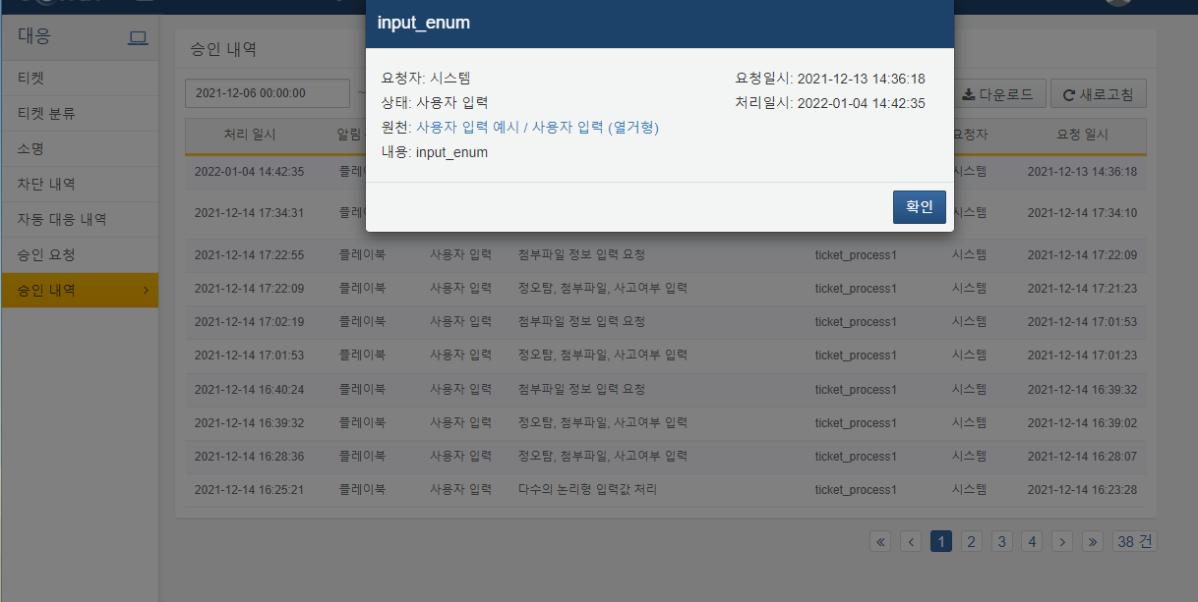
요청자: 승인 요청자
상태: 입력받은 형태
원천: 자동 대응 항목의 플레이북 이름 / 작업 이름으로 연결되는 하이퍼링크. 하이퍼링크를 누르면 아래와 같이 자동 대응 내역에서 입력을 처리한 플레이북의 작업 화면으로 이동합니다.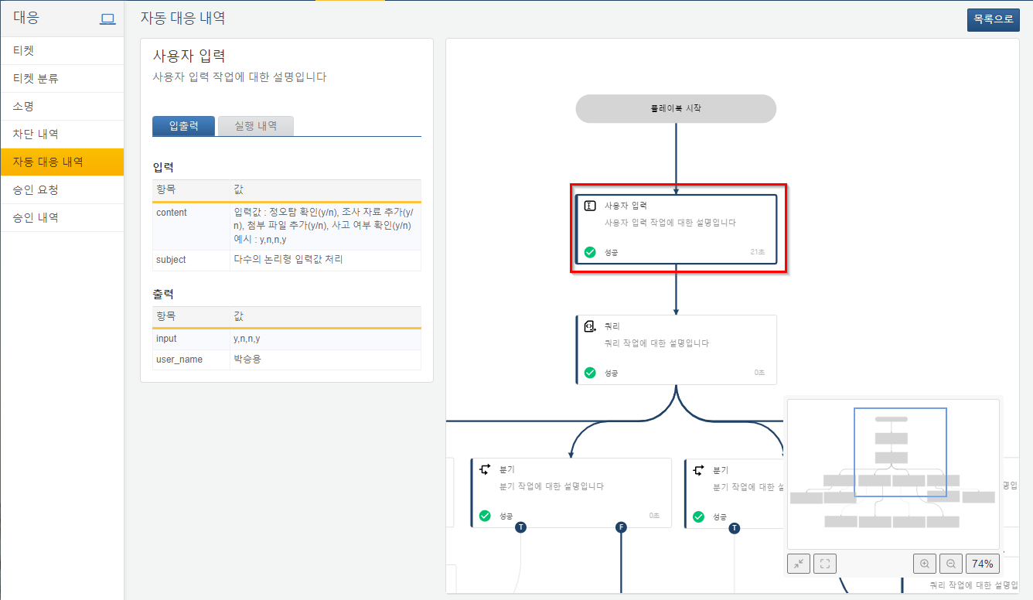
내용: 입력받은 내용
요청일시: 해당 요청이 요청된 시간
처리일시: 해당 요청이 처리된 시간

